Distinctions de la FIAP

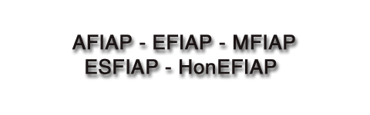
Règlement national sur les distinctions FIAP
(conformément au point 8.6. du document 007/2015 F de la FIAP ci-annexé)

Le décernement des distinctions FIAP au Grand-Duché de Luxembourg est régi par le document 007/2015 F de la FIAP complété par le présent règlement national sur les distinctions FIAP.

La distinction AFIAP
En complément aux exigences FIAP, le candidat à cette distinction, impérativement titulaire d'une licence FLPA, doit :
- totaliser au moins 5 acceptations au Salon National de la FLPA,
- totaliser 15 acceptations soit à des concours nationaux à patronage FLPA, soit aux concours « Salon National » de la FLPA, et
- totaliser 10 acceptations soit à des concours nationaux à patronage FLPA, soit aux concours « Salon National » de la FLPA, soit à des salons patronnés FIAP ou PSA.
- Ces 30 acceptations doivent être réalisées avec au moins 10 œuvres différentes, autres que celles exigées par le règlement FIAP.

